Mini album « Instants »

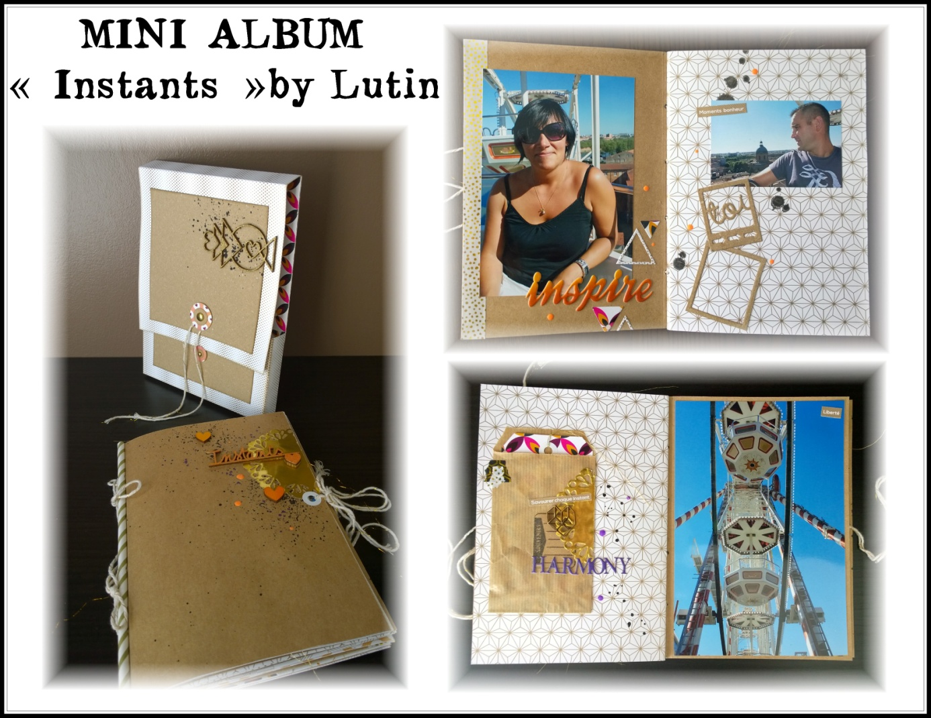

Liste du matériel à prévoir

Il vous faudra prévoir votre matériel de base habituel :

Massicot, tapis de coupe ou vieux calendrier, ciseaux, cutter, règle, crayon à papier, chiffon, lingettes, adhésif double face, colle liquide, petit vaporisateur d’eau, tablier, tapis téflon…

Matériel spécifique à l’atelier :
heat gun
Perforatrices ronds
Crop a dile
Scor-pal ou plioir
Encres : stazon noire, versafine noire, versamark, distress walnut stain, encres pad aladine « cire » et « encre », encres liquides aladine « mango », « améthist » et « caviar ».
Poudre à embosser doré
Cette liste est à titre d’information si vous en possédez déjà vous pouvez l’amener mais inutile d’acheter exprès !!!! Je mettrai à votre disposition le matériel nécessaire pour réaliser l’album ne vous inquiétez pas.

Photos :
5 photos 13x19cm en portrait
6 photos 10x15cm en portrait
7 photos 6x9cm de préférence paysage mais possible portrait
Pas de thème particulier pour ce mini album dans les tons kraft/blanc/doré avec quelques touches de orange et violet. Vous pouvez prévoir des tampons de fond, des tampons écritures et des tampons à votre thème, je mettrai également à votre disposition les tampons utilisés le jour de l’atelier.

A très bientôt
Lutin

http://ideescrap.canalblog.com

